**Especificação de Caso de Uso - Buscador/Área dos professores**

Ajuda Prof.

Histórico de Revisões

|  |  |  |  |
| --- | --- | --- | --- |
| **Data** | **Versão** | **Descrição** | **Autor** |
| 17/04/2021 | 1.0 | Documento Inicial. | Ian de Melo e Matheus Bevilacqua |
| 19/04/2021 | 1.1 | Alteração de fluxos. | Ian de Melo e Matheus Bevilacqua |
| 21/04/2021 | 1.2 | Revisão final do documento. | Pedro Emmanuel e Rafael Silva |
|  |  |  |  |
|  |  |  |  |
|  |  |  |  |

Sumário

1. Introdução 4

1.1 Propósito 4

1.2 Escopo 4

1.3 Definições, Acrônimos e Abreviações. 4

1.4 Referências 4

2. Descrição do Caso de Uso 5

3. Atores 5

4. Pré-Condição 5

5. Fluxo Principal 5

6. Fluxos Alternativos 6

7. Pós-Condição 6

8. Requisitos Especiais 6

9. Pontos de Extensão 6

1. **Introdução**
   1. **Propósito**

Este documento tem por objetivo descrever a interação entre o usuário e o buscador na área dos professores.

* 1. **Escopo**

Este documento refere-se ao projeto Ajuda Prof.

* 1. **Referências**

RUP, Rational Unified Process v2003.06.15

1. **Descrição do Caso de Uso**

O buscador da Área dos Professores tem como objetivo facilitar a visualização dos alunos por parte dos professores.

1. **Atores**

Professores.

1. **Pré-Condição**

O ator deve estar cadastrado e logado no sistema para visualizar os alunos.

1. **Fluxo Principal**

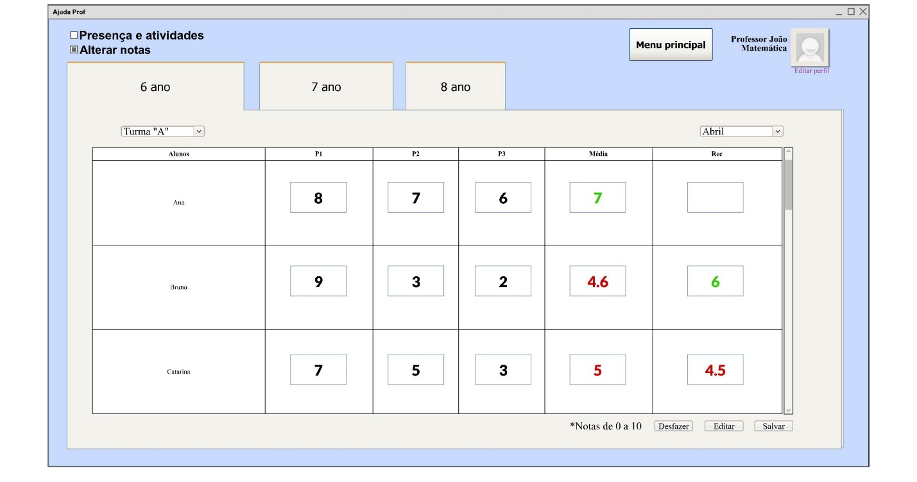

1. O ator irá se encontrar com uma barra de pesquisa em uma turma
2. Ao selecionar a série e a turma o professor conseguirá visualizar as notas e presença, conforme RN11.
3. **Fluxos Alternativos**

Não aplicável.

1. **Pós-Condição**

O professor irá visualizar notas e presenças do aluno em questão.

1. **Requisitos Especiais**

Não aplicável.

1. **Pontos de Extensão**
2. Depende do caso de uso: “Login dos Professores” e “Menu dos Professores”.